Технологическая карта урока
Предмет: Русский язык
Класс: 6 класс
Тема: Части речи.
Цель: Уточнение и углубление представлений о частях речи.
Задачи:
1.Предметные:
- Уточнить представления обучающихся о понятии «Части речи»;
- Учить правильной постановке вопросов к различным частям речи;
- Формировать умения различать части речи, опираясь на имеющиеся представления.
2.Познавательные:
- Развивать произвольную память на основе упражнений в запоминании и воспроизведении.
- Развивать речь через пополнение активного словарного запаса.
- Развивать мыслительные операции анализа, сравнения.
3.Коммуникативные:
- Учить строить свои высказывания по алгоритму;
- Развивать лексико-грамматический строй речи на основе упражнений с предложением;
- Формировать умения давать полные ответы на поставленные вопросы по алгоритму.
4.Регулятивные:
- Формировать умения удерживать целенаправленность в деятельности;
- Помогать обучающимся давать правильную самооценку своей деятельности;
- Формировать умения слушать других.

Оборудование: учебники, рабочие тетради, мультимедиа, карточки для индивидуальной работы.

Тип урока: урок усвоения новых знаний.
План урока:

1) Организационный этап.
2) Постановка цели и задач урока. Мотивация учебной деятельности учащихся.
3) Актуализация знаний.
4) Первичное усвоение новых знаний.
5) Первичная проверка понимания
6) Первичное закрепление.
7) Информация о домашнем задании, инструктаж по его выполнению
8) Рефлексия (подведение итогов занятия)

Структура и ход урока:

№ | Этап | Время | Деятельность учителя | Деятельность обучающегося | БУД
1 | Организационный этап (повторения правила поведения и работы на уроке) | 2 мин. | - На уроке будь старательным,  Будь, спокойным и внимательным!  - Всё пиши, не отставая,  Слушай, не перебивая!  - Говорите чётко, внятно,  Чтобы было всё понятно!  - Если хочешь отвечать,  Надо руку поднимать.  - На уроках не хихикай,  Стол туда-сюда не двигай!  - Парта — это не кровать,  И на ней нельзя лежать,  Мы должны не забывать  Спину ровненько держать!  - Не бойся ошибиться —  Ведь ты пришёл учиться,  Не унывай, не мучайся —  Ведь на ошибках учатся! | Обучающиеся проверяют свою готовность к уроку.  Читают по цепочке правила поведения и работы на уроке. | Развитие регулятивных, коммуникативных БУД.
2 | Постановка цели и задач урока. Мотивация учебной деятельности учащихся. | 3мин | Девиз урока:  На уроке не зевай,  Сразу всё запоминай!  Чтобы в русском языке,  Равных не было тебе!  - Послушайте загадки и ответьте, о чём сегодня будем говорить на уроке?  Он отвечает на вопрос «Что делать?».  Часть речи это. Например, «нашел».  Обозначает действие предмета  И гордо называется... _(Глагол)  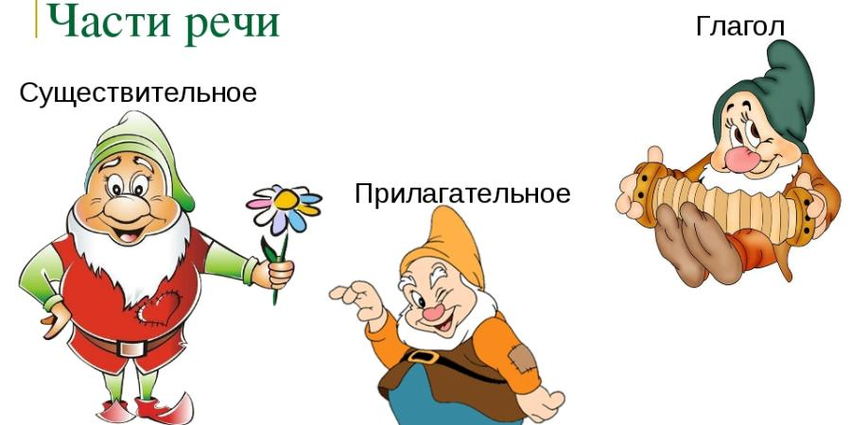  Художницу эту нает весь свет.  Раскрасит талантливо всякий предмет.  Ответит всегда на вопросы такие:  «Какой?», «Какая?», «Какое?», «Какие?»  Имя прилагательное 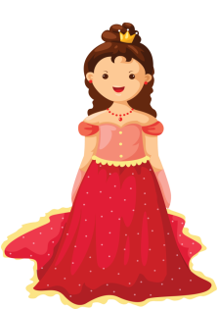  Давно живу я в мире этом  Даю названья всем предметам.  (имя существительное) | Дети читают девиз урока.  Слушают загадки про части речи и пробуют их отгадать | Развитие познавательных коммуникативных БУД: слуховое восприятие, мышление.
3 | Актуализация знаний. | 1 мин  1мин.  2 мин | А) 6 «золотых» правил русского языка  1.Пишу красиво, чисто, аккуратно, грамотно;  2.Начало предложения пишу с большой буквы, в конце предложения ставлю знак препинания;  3.Переношу с одной строки на другую по слогам;  4.Помню о красной строке;  5.Пишу, проговаривая себе по слогам;  6. Умей слушать других.  Б) Подготовка руки к письму.  В) Чистописание:  Выделить звук, который слышите часто:  Белый снег, белый мел, белый сахар тоже бел.  - Дайте характеристику звуку;  - Пропишите соединение: ппп, ббб, пбппб, бппб | Повторяют по памяти 6 правил русского языка  Слушают скороговорку, выделяют звук, который слышится чаще других, дают характеристику звуку, прописываю соединение по образцу.  Примечание: у обучающихся минимального уровня образец в тетради. | Развитие коммуникативных БУД,  Развитие познавательных БУД (слуховое восприятие),  Развитие познавательных БУД, коммуникативных, регулятивных БУД,
4. | Первичное усвоение новых знаний | 5 мин  5 мин. | А) Словарная работа.  богатство  - Какое слово спряталось?  - Запишите слово, поставьте ударение.  - Как понимаете смысл этого слова.  Богатство – это изобилие чего-либо: денег, недвижимости, драгоценностей.    Б)Работа с предложением:  Богатство человека заключается в добрых поступках.  В) В русском языке слова делятся на большие группы в зависимости оттого, что они обозначают и на какие вопросы отвечают.  1) Лес, зима, заяц, солнце.  2) Поёт, качает, баюкает.  3) Красное, мелкие, мохнатая, добрый.  - Задайте вопрос к первой группе слов. Что они обозначают?  - Задайте вопрос ко второй группе слов. Что они обозначают?  - Задайте вопрос к третьей группе слов. Что они обозначают?  Предмет  действие  признак | Знакомятся с написанием и значением нового слова.  Записывают предложение с комментированием, выполняют разбор предложения, рассуждаю о том, какие добрые поступки могли бы совершить они.  Слушают учителя, ставят вопросы к словам, делают обобщение (с помощью учителя) | Коммуникативные БУД: пополнение активного словарного запаса обучающихся.  Развитие коммуникативных, познавательных БУД.
 |  | 3 мин. | Физминутка:  Игра «Самый внимательный»  Если я называю существительное –хлопните; если я называю прилагательное- топните, если я называю глагол- присядьте. |  | Развитие концентрация и распределения внимания.
5 | Первичная проверка понимания. | 8 мин | Стр. 90 упр. 118 | Читают задание по учебнику.  Распределяют и записывают слова по группам.  Примечание: работа выполняется коллективно (дети по очереди работают у доски) | Развитие познавательных БУД: мышление, концентрации внимания;  Коммуникативных БУД: ведение диалога.  Регулятивные БУД: самоконтроль через комментированное письмо.
6 | Первичное закрепление | 6 мин | Работа в парах  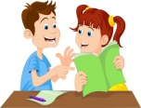  1 пара выписывает имена существительные, 2 пара выписывает имена прилагательные, 3 пара выписывает глаголы.  Смелый, друг, находить, умный, дружный, светит, выбежал, облака, воздух, дружить, веселый, Стена, красный, блестит, мой, хорошо.  - Какие слова не выписала ни одна группа?  - Почему?  - О чём сегодня говорили на уроке? | Работают в паре. По окончании работы выполняем коллективную проверку.  Примечание: минимальный уровень выполняет работу по учебнику стр. 91 упр. 119. | Коммуникативные, познавательные БУД: самоконтроль.
7 | Информация о домашнем задании. | 2мин. | Стр. 92 упр. 120 | Записывают Д\з. | Регулятивные БУД: самоконтроль
8. | Рефлексия. | 2 мин. | 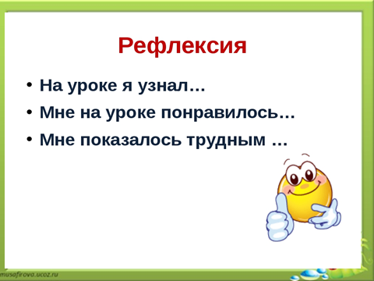 | Выбирают подходящее для себя утверждение, | Коммуникативные БУД.

